注意：本工具是配套微型DR下位机的调试工具，因为是直接操纵底层数据，容易造成系统错误，请严格按照本说明操作，请勿盲目自行操作。

## 下位机初始化

第一次刷写程序之后，需要对下位机进行初始化。初始化的过程比较简单：

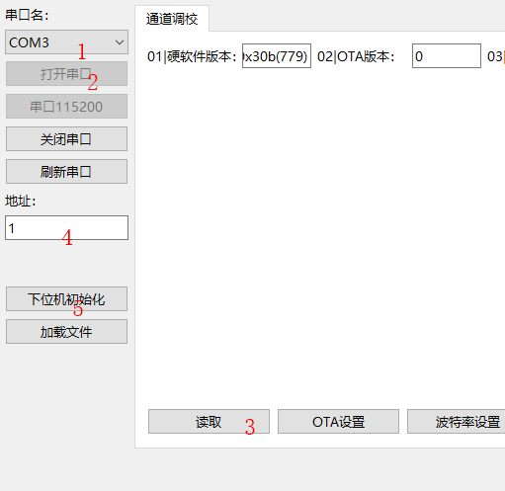

* 1. 选择正确的端口号。
  2. 点击打开端口按钮，打开串口连接。Log窗将有提示。
  3. 点击读取按钮读取数据，各寄存器将会得到正确的数据。
  4. 在地址栏填入正确的地址：1
  5. 点击下位机初始化按钮，将地址1写入到下位机。
  6. 重新点击读取按钮（注意此时地址栏应该地址1），看寄存器04数据将为1，表示已经正常初始化了。

## 温度校准

为了获取到更高的温度采集精准度，我们需要对每个板子的温度采集计算系数做以标定。标定的方法需要小心操作，否则系数错误将会造成温度测量偏差很大的现象。

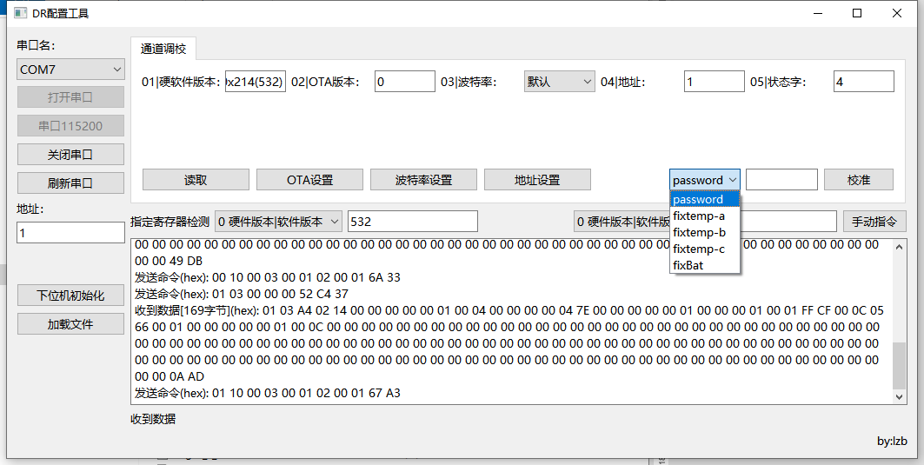

* 1. 正确连接下位机。
  2. 分别写入校准密码：password=5461
  3. 写入标准参数：fixtemp-a=0; fixtemp-b=10000; fixtemp-c=0;
  4. 使用标准电阻箱接入到pt100采集端子。可以接入已知的温度电阻值对应点的任何阻值。这里给出一组参考：

|  |  |
| --- | --- |
| 标准温度 | 标准阻值 |
| -50 | 80.31 |
| -40 | 84.27 |
| -20 | 92.16 |
| 0 | 100 |
| 20 | 107.79 |
| 50 | 119.4 |
| 100 | 138.51 |
| 200 | 175.86 |

分别输入阻值，然后使用指定寄存器检测，查看寄存器16的值。并做记录。

|  |  |
| --- | --- |
| 标准阻值RS | 反馈值FD |
| 80.31 | 324 |
| 84.27 | 367 |
| 92.16 | 452 |
| 100 | 534 |
| 107.79 | 616 |
| 119.4 | 734 |
| 138.51 | 924 |
| 175.86 | 1278 |

* 1. 将上表中的值带入到Python拟合程序中。如下（严格注意分隔符）

from numpy import polyfit

#需要改动部分开始

FB = (324,

367,

452,

534,

616,

734,

924,

1278

)

RS = (80.31,

84.27,

92.16,

100,

107.79,

119.4,

138.51,

175.86

)

#需要改动部分结束

FB = [i / 10000.0  for i in FB]

coeff = polyfit(FB, RS, 2)

print(p1)

参考值为：a = 891.188， b = 858.8277 c =

* 1. 运行后将得到三个数字，分别是a、b、c，将三个值使用工具将这三个系数按前文所述的方法写入下位机，温度校准标定就完成了。

## 电池电压校准

待完成

## 报警方式配置

待完成

## 固件刷新

固件刷新功能实现了不拆机刷新下位机软件的功能， 将会直接刷新下位机，请一定注意下位机来源。错误的固件可能导致下位机崩溃而必须拆机刷新程序。

1. 正确连接下位机，点击读取按钮。查看下位机软硬件版本。
2. 点击将03寄存器填入4，点击波特率设置，关闭串口，下位机重新上电。
3. 重新点击串口115200连接下位机，下位机将会使用高速串口进行通讯，否则，固件刷新时间将会过于漫长。
4. 将固件放入本工具文件目录下的otafile文件夹中。
5. 点击加载文件按钮。Log栏将列出查找出的文件信息。
6. 将固件的软硬件版本号写入ota版本寄存器，点击ota设置。
7. 等待系统提示刷新完成后，将波特率设置重新改为0。
8. 然后关闭串口，下位机重新上电。固件刷新完成。